NET命令

*tracert：

tracert [www.baidu.com](http://www.baidu.com)

可以跟踪从本地到目标地址经过的路由。外网的目标需要经过网关

外网访问内网远程桌面的内网穿透三种方法

<http://www.nat123.com/Pages_8_259.jsp>

自己搭建服务器通过外网访问内网的方法（端口映射、内网穿透、重定向等）

<https://blog.csdn.net/zbgjhy88/article/details/55289785>

关键词：nat123 holer

nslookup

如 nslookup github.com

可以查看指定域名有哪些对应的IP

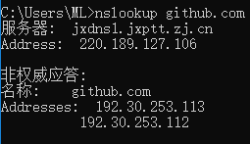

常见的问题：

1ping得通，但是访问不了。